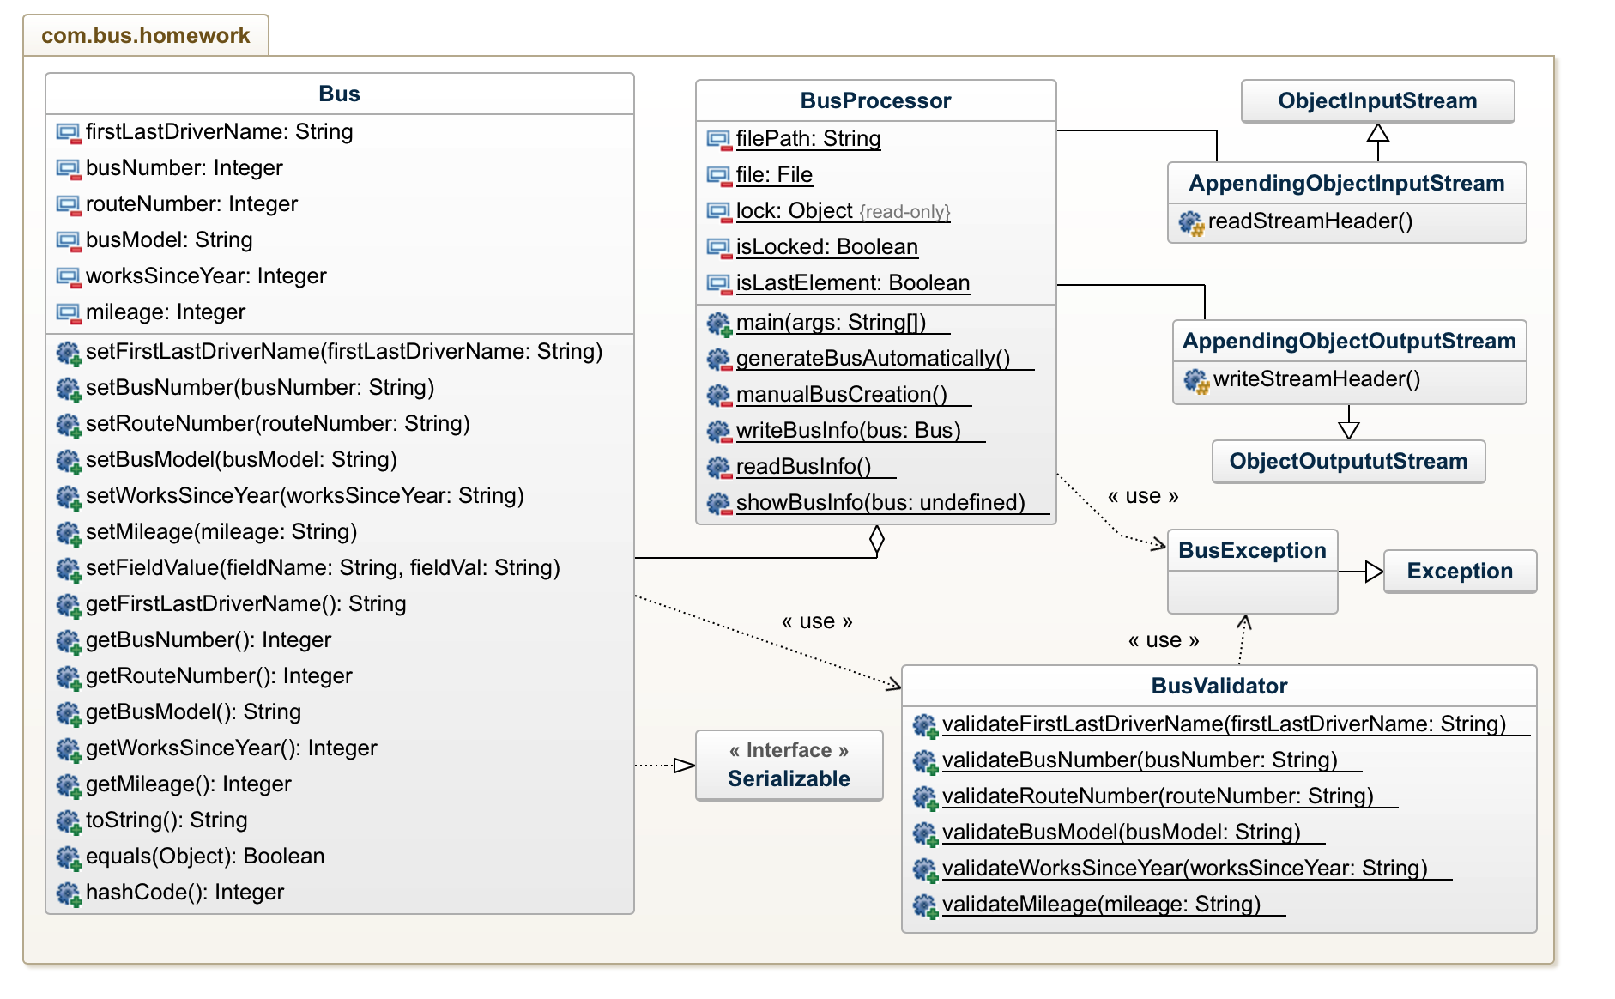
Рис.1. Діаграма Класів

